**编号011 第二章综合练习**

**一、单选题**

1．图是2022年红原大草原第五届“雅克音乐节”上歌手弹唱的情景。下列说法正确的是（　　）

A．观众听到的吉他声是弦振动产生的 B．歌声在空气中是以光速传播的

C．用不同力度拨弦时弦声响度相同D．拨动粗细不同的弦时弦声音调相同

2．下列说法中正确的是

A．大象利用人们听不见的超声波进行交流.

B．人们利用听得见的次声获得信息,来预测火山、地震、海啸等灾害性的自然现象发生

C．玩具、激光器发出的是超声波 D．核爆炸、火箭发射、化学爆炸能产生次声波

3．某中学运动会男子400米比赛时，发令员在起跑线后方某处，运动员在各自赛道的起点处等待发令，如图所示。发令枪响同时有闪光，下列判断正确的是（　　）

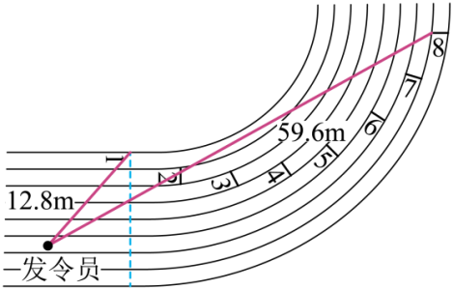 A．枪声不是振动产生的 B．运动员中在第8赛道的听到枪声最晚

C．枪声和闪光都是依靠空气传播的

D．发令员戴耳塞是在声源处减弱噪声

4．下列有关声现象的说法正确的是

A．声音从水中传到空气中，它的传播速度将变大

B．医院里检查身体用的B超是利用超声波来传递信息

C．弹琴时不断用手指控制琴弦，主要是为了改变音色

D．把手机调到静音状态是在人耳处减弱噪声

5．关于声现象，下列说法正确的是

A．只要物体振动，人就能听见声音 B．教室内学生听到老师的讲课声是靠空气传播的

C．分辨出合奏中的各种乐器主要是依据音调的不同

D．剧院内墙的吸音材料是在声源处减弱噪声的

6．“呼麦”是蒙古族的一种高超演唱形式，演唱者运用技巧，使气息猛烈冲击声带，形成低音，在此基础上调节口腔共鸣，形成高音，实现罕见的一人同时唱出高音和低音的现象．下列说法正确的是

A．在空气中传播时高音的速度比低音快 B．“呼麦”中的高低音都是振动产生的

C．“呼麦”中的低音频率应该低于20Hz D．“呼麦”中的高音一定比低音的响度大

7．声速测量器仪可测量声波在不同环境中的传播速度，使用时，将A、B两个声波采集器和发射器放在同一条直线上，当声波发射器发出声波时，通过调节图中S的距离，声波到达两个采集器的时间就会不同，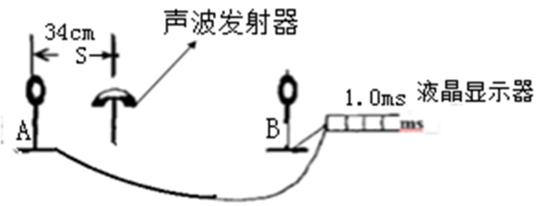声速测量仪器上的显示屏则能显示出声波到达两个采集器的时间差，显示屏上显示的时间单位为ms，（1ms=10-3s）．下图是声速测量仪器某次在教室里测量声速时的情景，其中S＝34cm，液晶显示器上显示的时间差为1ms，下列对此过程说法错误的是

A．这次测量声波先被A采集器接收到

B．保持上图距离不变，测量声速时教室的温度为15℃，则A、B间的距离为102cm

C．若声速增大，则液晶显示器上显示的时间差会变小

D．若声波发射器逐渐靠近A，则液晶显示器上显示的时间差逐渐变小

8．.以下四个图都是我们物理书上的，其中说法错误的是

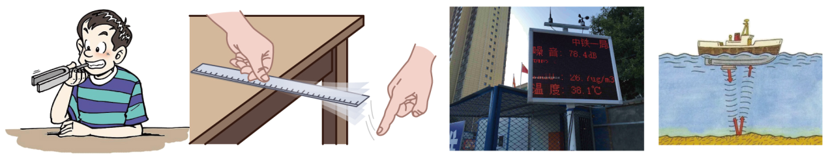

A．用牙齿可以听到声音 B．声音的音调取决于物体振动的频率

C．这是一个有效减弱噪声的装置 D．声音可以发生反射

9．下列实验与实例中，不能探究声音的产生与传播条件的是（　　）

A．用手按住正在发声的音叉，音叉发出的声音会消失

B．打雷时，人们总是先看到闪电，隔一段时间后才能听到远处的雷声

C．往鼓面上撒一些泡沫屑，敲鼓时看到泡沫屑不停地跳动

D．登上月球的宇航员们即使相距很近，也只能用无线电话交谈

**二、多选题**

10．古代侦察兵为了及早发现敌人骑兵活动，常把耳朵贴在地面上听，以下解释正确的是：

A．马蹄踏在地面时，使土地振动而发声 B．马蹄声可以沿土地传播

C．马蹄声不能由空气传到人耳 D．土地传播声音的速度比空气快

11．下列有关声音的说法中，不正确的是（  ）

A．声音的传播需要介质，真空不可以传声 B．声音的传播速度是

C．只要物体有振动，我们就一定能听到声音 D．人的听觉频率范围是至

12．为了探究声音产生的条件，有人建议利用以下几个实验现象，你认为能说明声音产生条件的实验现象是哪些（　　）

A．放在钟罩内的闹钟正在响铃，把钟罩内的空气抽出一些后，铃声明显减小

B．使正在发声的音叉接触水面，水面溅起水花

C．在吊着的大钟上固定一支细小的笔，把钟敲响后，用纸在笔尖下迅速拖过，可以在纸上画出一条来回弯曲的细线

D．把两个圆纸盒用棉线做成一个“土电话”可以实现10m内的对话

13．如图所示的四幅图中，下列说法错误的是

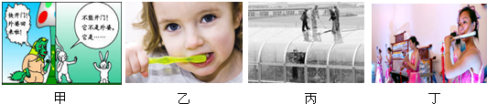

A．图（甲）中，小白兔是根据音调来辨别出门外是狼外婆的

B．图（乙）中，听自己刷牙时声音特别清晰是因为有双耳效应

C．图（丙）中，在铁路边修建隔音板的目的是为了防止噪声的产生

D．图（丁）中，演奏者通过手指在笛子上按压位置的变化来改变笛声的音调

**三、填空题**

14．百米赛跑中，假如计时员听到起跑的枪声后才开始计时，他记录下的时间比运动员的实际实际时间

要 （长/短），原因是声音的传播需要 ，如果你是计时员你该怎么计时

15．声波遇到障碍物会被反射回来形成回声，而我们人耳能够分辨出两次声音的时间间隔至少为 s，已知常温下声音在空气中传播的速度为340m/s，所以我们能听到回声的最短距离为 m．

16．制作一组长度不同的PVC管，用胶板拍击管口就能演奏简单的音乐，PVC管发出的声音是由空气 产生的。拍击不同长度的PVC管，发出声音的 不同，由于和其他乐器的材料、结构不同，PVC管发出声音的 不同。

17．控制噪声、减小噪声是当前优化人们生活环境的一个重要课题，主要措施有消声、吸声和隔声。给汽车的排气管加消音器是为了 ；录音室的墙面上装有吸声材料是为了 ；沿街住宅的窗户采用双层玻璃是为了 。

18．向保温瓶注水时，听到的声音是通过 传播到人耳的．随着注水增多，听到声音的音调会 （选填“变高”、“变低”或“不变”）；中医诊病通过“望、闻、问、切”四个途径，其中“闻”是指利用 获得身体信息的

19．利用钢尺探究“响度大小与哪些因素有关”时，应改变 ，观察钢尺振动的幅度，从而得出振幅越大响度越大的结论；学校周围经常看到“禁止鸣笛”的标志，这是在 控制噪声；不能利用超声波测量地月距离是因为 .

20．日常生活中我们常说声音“震耳欲聋”，这是指它的 很大；声音在空气中以 的形式传播．钢琴中C调do的频率是261.6Hz，钢琴中持续发声的发声体在5s内振动了 次，无声手枪前端的消声器是在 减弱噪声的．

21．小明想比较几种材料(衣服、锡箔纸、泡沫塑料)的隔音性能，除了待检测的材料外，可利用的器材还有：音叉、机械闹钟、鞋盒．

（1）在本实验中适合作声源的是 ，理由：

（2）小明将声源放入鞋盒内，在其四周塞满待测材料．他设想了两种实验方案，你认为最佳的是．

A、让人一边听声音，一边向后退，直至听不见声音为止，比较此处距鞋盒的距离．

B、让人站在距鞋盒一定距离处，比较所听见声音的响度．

|  |  |  |  |  |  |  |  |  |
| --- | --- | --- | --- | --- | --- | --- | --- | --- |
| 材料 | 衣服 | 锡箔纸 | 泡沫塑料 |  | 材料 | 衣服 | 锡箔纸 | 泡沫 |
| 距离/m | 1.2 | 0.8 | 0.6 | 响度 | 较响 | 较响 | 弱 |

（3）通过实验得到的现象，可知待测材料隔声性能由好到差的顺序为 ．

22．不同材料吸收声波的能力不同，吸声系数是某种材料所吸收的声能与传到该材料的声能之比．阅读下表所列几种材料对不同频率声波的吸声系数，回答问题．

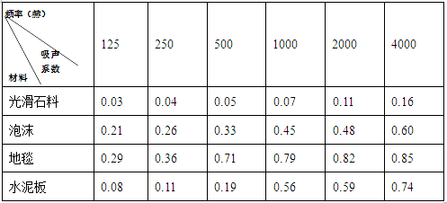

（1）敞开的窗户可以让传到的不同频率的声波能量全部通过，则它的吸声系数为 ．

（2）请归纳表中所列材料的吸声系数与声波频率的关系：．

（3）通常把吸声系数大于0.2的材料称为吸声材料．表中所列材料中吸声效果最好的材料是 ，最不适合做吸声材料的是．

23．阅读下列三篇短文，按要求完成文后提出的问题．

A．蝙蝠在黑暗中能自由地飞翔，用蜡封住其耳朵，虽然把它放在明亮的房间里，仍像喝醉酒一样，一次次地碰到障碍物．后来，物理学家证实了蝙蝠能发出 波，靠这种波的回声来确定目标和距离．

B．如果把八只同样的玻璃杯盛不同深度的水，再用一根细棒依次敲打杯子，可以发现声音的 跟水量有关．如果调节适当，可演奏出简单的曲谱，由此我们不难知道古代“编钟”的原理．

C．许多年前，“马克·波罗”号帆船在“火地岛”失踪，经过多年的研究，揭开了“死亡之谜”．他们都是死于亚声，这是一种人耳听不到的声音，频率低于20Hz ，而人的内脏的固有频率和亚声波极为相似，当二者相同时，会形成内脏的共振，严重时，把内脏振坏，使人丧生．

（1）请你在短文A、B 中的两处横线上填补恰当的文字；

（2）短文C 中的“亚声”是指我们学过的；

（3）从短文C 中可以看出，人体内脏的固有频率大致在左右，声波具有 ．

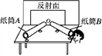24．物理兴趣小组的同学利用图示装置，探究反射声音的强弱与充当反射面的材料是否有关．他们将发声的闹钟置于纸筒*A*内，将充当反射面的材料置于*O*处，通过纸筒*B*倾听反射的铃声强弱．

(1)保持纸筒*A*和纸筒*B*的位置 ，只改变充当反射面的材料，让同一位同学倾听反射声音的强弱．实验结果如下表：

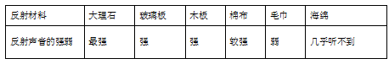

(2)分析实验结果可以得出：在其他条件相同时，反射声音的强弱与充当反射面的材料有关．你还可以得出的结论是 (写出一条即可)．

(3)实验结果表明，玻璃板和木板反射声音的强弱无法分辨，有同学认为可能是人耳对声音强弱的分辨能力不够造成的．对此，请你提出一个改进的措施或方法 (写出一条即可)．

(4)如果利用声音的反射现象，测量声音在空气中的传播速度，应选择表中的 作为反射面效果最好．

25．某同学站在建筑工地上看见高处的工人师傅用榔头猛地向一个工件敲击了一下，经过0.3s后才听到敲击工件的声音传来．问这个同学与工人师傅相距 ？

26．如图甲所示是在高速公路上常见的测速反馈装置，其主要部分是一个测速仪。其原理如图乙所示，汽车向测速仪的方向匀速驶来，测速仪向汽车发出两次短促的（超声波）信号，超声波信号遇见汽车前面板，反射回测速仪。测速仪第一次发出信号到测速仪接收到信号用时0.6s，测速仪第二次发出信号到测速仪接收到信号用时0.2s，发出两次信号的时间间隔是1.9s，超声波的速度是340m/s。求：

（1）第一次发出的信号遇见汽车时，汽车距测速仪有多远；

（2）从第一次信号遇见汽车时，到第二次信号遇见汽车时，汽车行驶的距离；

（3）汽车经过上述路段的速度是多少？（可能用到的丙图。丙图中ABCD四点分别表示：测速仪第一次发出信号时、第一次发出的信号遇见汽车时、测速仪第二次发出信号、第二次发出的信号遇见汽车时，汽车的位置。）

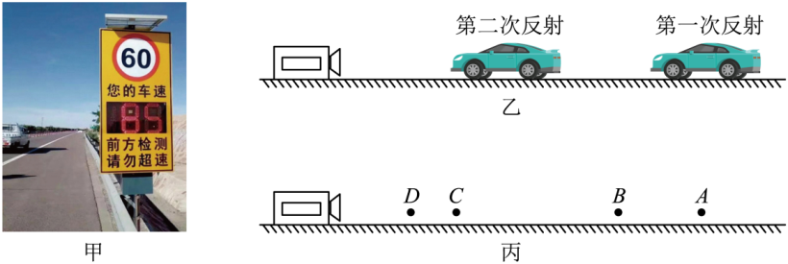

27．某司机驾车前行，突然发现前方80m处有障碍物。司机从发现险情到踩刹车制动需要的反应时间为0.75s，这段时间内汽车保持原速前行了15m。汽车制动后还继续向前滑行40m才能停下。求：

（1）汽车制动前的速度；

（2）若司机酒后驾车，反应时间是平时的4倍。请通过计算判断汽车是否会撞上障碍物；

（3）该车以另一速度匀速驶入某超声测速路段，当与测速仪距离时（如图乙），测速仪向小车发出超声波，测速仪从发出超声波到接收到反射回来的超声波共用时0.3s。已知此路段限速为30m/s，超声波的速度为340m/s。请通过计算判断该车在此路段是否超速。（忽略车身长度）

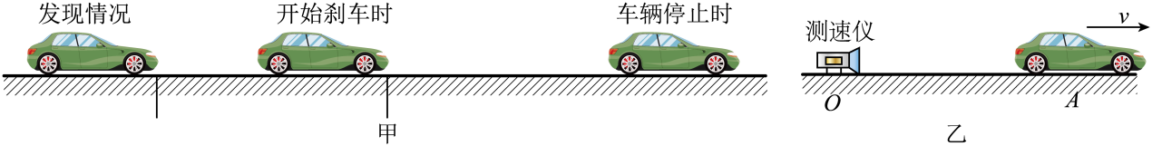

**参考答案：**

1．A

【详解】A．声音是由物体的振动产生的，所以吉他声是由弦振动产生的，故A正确；

B．声音在空气中传播的速度小于光在空气中传播的速度，故B错误；

C．用不同力度拨弦时，弦振动的幅度变大，响度变大，故C错误；

D．拨动粗细不同的弦时，弦振动的频率不同，音调不同，故D错误。

故选A。

2．D

【分析】（1）人耳能够听到的声音的频率范围是20～20000Hz，高于20000Hz的叫做超声波，低于20Hz的叫做次声波．

（2）声音可以传递信息，也可以传递能量．

【详解】A、大象可以用人类听不到的声音进行交流，这种声音的频率低于20Hz，所以是次声波，故A叙述错误；

B. 人们利用次声获得信息，来预测火山、地震、海啸等灾害性的自然现象发生，但是次声人们听不见；故B错误．

C. 玩具、激光器发出的是光，而不是超声波，故C错误；

D. 核爆炸、火箭发射、化学爆炸能产生次声波，正确．

故选D

3．B

【详解】A．声音是由物体振动产生的，枪声是振动产生的，故A错误；

B．由图可知，第8赛道的运动员距离发令员最远，声音在各赛道传播的速度相同，由可知，枪声传到第8赛道运动员的时间最长，故运动员中在第8赛道的听到枪声最晚，故B正确；

C．声音传播需要介质，枪声是通过客气传播的；光的传播不需要介质，故C错误；

D．发令员戴耳塞是在人耳处减弱噪声，故D错误。

故选B。

4．B

【分析】（1）声音的传播速度与传播介质有关，声音在不同的介质中的传播速度不同，在固体中传播速度最快，在液体中次之，在气体中传播最慢；

（2）声音可以传递信息和能量；

（3）音调是指声音的高低，它和物体振动频率有关；

（4）防治噪声的途径：在声源处减弱、在传播过程中减弱、在人耳处减弱．

【详解】A、声音从水中传到空气中，声速减小，故A错误；

B、医院里给病人检查身体用的“B超”是利用超声波来传递信息，故B正确；

C、当用手指去控制琴弦长度时，琴弦振动的快慢会不一样，频率不一样，所以声音的音调就会发生变化，故C错误；

D、课堂上老师把手机调到无声状态，是在声源处减弱噪声，故D错误．

【点睛】本题考查了声音的相关知识，属于声学基础知识的考查，难度不大．

5．B

【详解】A．声音是由物体振动产生，但声音传播需要介质，所以要听见声音既要物体振动还需要有介质传播声音；

B．教室学生听见声音是因为声音可在空气中传播；

C．区分不同的声音是根据声音的音色，音调用于区分声音的高低；

D．吸音材料是在传播途径中减弱噪音．

【点睛】对于声音的三要素，音调、音色、响度分别与振动频率、波形、高低的关系记忆清楚，以及在实际应用中的区分．

6．B

【详解】A．声音的传播需要介质，不论高音还是低音在同等条件下传播的速度都相同，“呼麦”中高音和低音在空气中的传播速度相等；故A错误．

B．声音是由物体振动产生的，“呼麦”中的声音是声带振动产生的；故B正确．

C．人耳能听到的声音频率是20—20000Hz，低于20Hz叫次声波，高于20000Hz叫超声波，我们是听不到的，“呼麦”中高音和低音都不是超声波或次声波；故C错误．

D．声音的响度是由振幅决定的，音调高低是由频率决定的，“呼麦”中高音、低音指声音的音调；故D错误．

7．D

【详解】A. 由图可以看出，声波发射器距A采集器的距离小于到B采集器的距离，由于声波的传播速度相同，根据t＝可得这次测量声波先被A采集器接收到，故A正确；B.设AB间的距离是s根据题意可得：-s解得 s＝1.02m＝102cm, C. 因为路程一定，当声速增大时，所用时间变小，所以液晶显示器上显示的时间差会变小，故C正确；D.因为AB间距离一定， 若声波发射器逐渐靠近A则声波传递到A的时间越短，则距B的距离越远声波传递到B所用的时间越长，所以液晶显示器上显示的时间差逐渐变大，故D错误．

8．C

【分析】（1）声音的传播需要靠介质，可以在气体、液体和固体中传播；

（2）音调是声音的高低，是由物体振动的频率决定的；

（3）防治噪声的途径，从三方面考虑：①在声源处；②在传播过程中；③在人耳处；

（4）声呐就是利用水中声波对水下目标进行探测、定位和通信的电子设备，是水声学中应用最广泛、最重要的一种装置．

【详解】A、声音可以通过固体进行传播，通过牙齿的传递可以听到声音，选项说法正确，不符合题意；

B、声音的音调取决于物体振动的频率，选项说法正确，不符合题意；

C、设置噪声监测仪，能够知道噪声的响度大小，但不是减弱噪声的措施，说法错误，符合题意；

D、声呐是利用超声波进行工作的，它可以发射超声波，然后收测回波进行计算距离，适用于探测冰山、暗礁、沉船、海深、鱼群、水雷和关闭了发动机的隐蔽的潜艇，说法正确，不符合题意；

故选C．

【点睛】此题主要考查对声音的产生和传播条件、音调、防治噪声途径以及声音可以传递信息的理解与掌握情况，属于基础知识．

9．B

【分析】(1)声音是由物体振动产生的，振动停止，发声停止；

(2)声在空气中的传播速度是340m/s，光在空气中的传播速度是3×108m/s；

(3)声音的传播是需要介质的，它既可以在气体中传播，也可以在固体和液体中传播，但不能在真空中传播。

【详解】A．音叉发声时在振动，用手按住正在发声的音叉，音叉振动停止，发声停止，说明声音是由物体振动产生的；故A不合题意。

B．打雷时，人们先看到闪电，隔一段时间才能听到远处的雷声，是因为光在空气中的传播速度大于声音在空气中的传播速度，该实例不能探究声音的产生与传播条件，故B符合题意。

C．往鼓面上撒一些泡沫球，敲鼓时看到泡沫球不停地跳动，说明声音是由物体振动产生的，故C不合题意。

D．登上月球的宇航员们即使相距很近也只能用无线电话交谈，是因为月球上没有空气，而声音的传播需要介质，真空不能传声，故D不合题意。

故选B。

【点睛】在做此类题时，要注意考查的内容是什么。先看到闪电后听到雷声的原因是光速比声速大，不能探究声音的产生与传播条件。

10．ABD

【分析】古代的侦察兵把耳朵贴在地面上，从而能够及早的发现敌人的活动情况，是利用了不同介质中，声音的传播速度不同的原理，可据此进行解答．

【详解】由于声音在固体中的传播速度比在空气中的传播速度要快，因此古代的侦察兵把耳朵贴在地面上，能更早的听到敌人骑兵的活动情况，从而及早的发现敌情．这个现象说明了：①振动的物体可以发声，②声音可以在固体中传播，③声音在固体中的传播速度要比在气体中的传播速度快；只有C选项的解释有误，符合题意的是ABD

故选ABD．

11．BC

【详解】A．声音是由于物体振动产生的，声音的传播需要介质（如固体、液体、气体），不能再真空中传播；故A说法正确；

B．声音在不同介质中传播速度不同，在空气中的传播速度与压强和温度有关，在空气中的传播速度不一定等于340m/s，故B说法错误；

C．物体振动发出声音，再经过介质传播，耳朵才能听到声音，故C说法错误；

D．人的听觉频率范围是20Hz至20000Hz，故D说法正确．

12．BC

【详解】A、放在玻璃钟罩内的闹钟正在发声，把玻璃罩内的空气逐渐向外抽时，听到的声音逐渐减弱，是因为真空不能传声．由此可知，声音的传播需要介质，故A错误；

B、使正在发声的音叉接触水面，水面溅起水花，能够说明声音产生的条件是物体的振动，采用转化法把声音的振动转化成水面溅起水花；故B正确；

C、在吊着的大钟上固定一支细小的笔，把钟敲响后，让笔尖在纸上迅速滑过，可以在纸上画出一条来回弯曲的细线，说明声音是由物体振动产生的．能够说明声音产生的条件是物体振动，故C正确；

D、把两个圆纸盒用棉线做成一个“土电话”可以实现10m内的对话说明固体能传声，不能说明声音产生条件，故D错误．

故选为：BC．

13．ABC

【详解】本题考查的是声音的三要素和声音的传播．声音由物体的振动产生，声音的传播靠介质，气体、液体、固体都可作为传播声音的介质，我们听到的声音大多都是通过气体传播的．声音的三要素分别是：音调、响度、音色．是从不同角度描述声音的，音调指声音的高低，由振动频率决定；响度指声音的强弱或大小，与振幅和距离有关；音色是由发声体本身决定的一个特性．

A、小白兔是根据音色来辨别出门外是狼外婆的，因为音色反映的是声音的品质与特色；

B、听自己刷牙时声音特别清晰，是因为刷牙的声音经过头部骨骼直接传到自己的听觉神经的，自己的耳朵听起来就觉得声响较大；

C、立隔音板，阻碍了噪声从发动机向居民传播的路径，是在传播过程中减弱噪声；

D、演奏者通过手指在笛子上按压位置的变化来改变空气柱的长度，从而改变声音的音调，空气柱越长，振动越慢，音调就越低．故选ABC．

14． 短 时间 看到冒烟计时

【详解】百米赛跑时假如终点的计时员在听到起跑的枪声后开始计时，他记录的成绩不准确，

根据 ，声音的传播需要时间，所以测得值偏小，准确的做法应是看到枪冒烟时就应该计时．

故答案为(1). 短    (2). 时间    (3). 看到冒烟计时

【点睛】此是考查声速在生活中的具体运用．必须理解整个物理过程：听到声音，说明声音已传播到人耳，此时运动员已跑了一段距离.这是关键.

15． 0.1 17

【分析】要想听到回声，原声与回声必须间隔0.1s以上，根据原声与回声区别开的时间，由速度公式就会算出要想听到回声我们至少要距障碍物的距离．

【详解】要想听到回声，原声与回声必须间隔0.1s以上；由可得，能听到回声的最短距离：

故答案为0.1；17．

16． 振动 音调 音色

【详解】[1]声音是由物体的振动产生的，故PVC管发出的声音是由空气振动产生的。

[2]拍击不同长度的PVC管，管的长短不同，筒内空气柱的长短就不同，振动时频率就不同，所以发出声音的音调就不同。

[3]音色反映的是声音的品质与特色，它跟发声体的材料和结构有关，PVC管和其他乐器的材料、结构不同，所以PVC管发出声音的音色不同。

17． 消声 吸声 隔声

【详解】[1]给汽车的排气管加消音器是在声音的产生处减弱噪声，属于消声。

[2]录音室的墙面上装有吸声材料，属于吸声。

[3]沿街住宅的窗户采用双层玻璃是在传播过程中减弱噪声，属于隔声。

18． 空气 变高 声音

【详解】声音的传播需要介质，一切的固体、液体、气体都能够传声，所以，人听到声音是通过空气传播的；音调的高低与发声体振动快慢有关，当向保温瓶中注水时，瓶中水越多，瓶内的空气柱越短，空气柱的振动频率越高，所以，随着水位的不断升高，音调逐渐升高；声音可以传递信息，“望、闻、问、切”中的“闻”即是指通过听声音获得信息．

19． 拨动钢尺的力度 声源处 真空不能传声/声音的传播需要介质

【详解】（1）利用钢尺探究“响度大小与哪些因素有关”时，应控制钢尺振动部分的长度不变，改变拨动钢尺的力度，观察钢尺振动的幅度，从而得出“振幅越大响度越大”的结论；

（2）学校周围的“禁止鸣笛”标志是在声源处控制噪声的；

（3）月球周围没有空气，声音不能在真空中传播，故超声波不能到达月球，更不能利用声波的反射测量地月间的距离．

故答案为(1). 拨动钢尺的力度    (2). 声源处    (3). 真空不能传声/声音的传播需要介质

20． 响度； 波； 1308； 声源处．

【分析】（1）声音的特性有三个：音调、响度和音色．音调是指声音的高低，响度是指声音的大小，音色是指声音的感觉特性．

（2）频率是物体1s内振动的次数，261.6Hz是物体1s振动了261.6次．

（3）减弱噪声的途径有三种：在声源处减弱噪声；阻断噪声的传播；在人耳处减弱噪声．

【详解】日常生活中我们常说声音“震耳欲聋”，这是指它的响度很大；声音在空气中以波的形式传播；钢琴中C调do的频率是261.6 HZ，发声体1s振动了261.6次．发声体在5 s的时间里振动了次．枪在射击时声音很大，但无声手枪是指在声源处减弱噪声．

故答案为响度；波；1308；声源处．

【点睛】本题综合考查了声音特性，要学会音调和响度二者的区别，对于这两个的区别，要抓住声音的高低和大小来区分．

21． 机械闹钟 发出的声音有节奏，声音较为稳定 方案A 泡沫、锡箔纸、衣服

【详解】（1）机械闹钟发出的声音有节奏，声音较为稳定，适合做实验声源；

（2）靠听到声音的响度判断不是太直观，具有很大的误差，方案B不适合；而测量听不到声音的距离较为直观，方案A具有可靠性；

（3）由表格数据可知，泡沫的距离最短，说明隔音效果最好；衣服的距离最长，说明隔音效果最差；

22． 1 传到同种材料的声波频率越高，材料的吸声系数越大 地毯 光滑石料

【分析】（1）敞开的窗户可以让传到的不同频率的声波能量全部通过，根据吸声系数的定义得到吸声系数；

（2）从表中数据得到材料的吸声系数与声波频率的关系；

（3）从表中数据得到哪种材料吸声效果好，哪种材料最不适合吸声材料．

【详解】（1）敞开的窗户可以让传到的不同频率的声波能量全部通过，说明材料所吸收的声能和传到该材料的声能相等，它们之比是1，故它的吸声系数是1；

（2）从表中数据可以得到传到同种材料的声波频率越高，材料的吸声系数越大；

（3）由表中数据可知，相同频率时，地毯的吸声系数最大，吸收效果最好；相同频率时，光滑石料的吸声系数最小，最不适合做吸声材料．

23． 超声音调次声20Hz能量

【详解】（1）A、蝙蝠可以发出超声波，靠超声波的回声来确定目标和距离，雷达就是根据这个道理制成的．

B、玻璃杯盛不同深度的水，是杯中空气柱的长度发生了变化，则振动频率不同，即音调不同．

（2）短文C 中的“亚声”频率低于20Hz，称为次声波．

（3）从短文C 中可以看出，人体内脏的固有频率大致在20Hz左右，文中提到：他们都是死于亚声，当频率相同时，会形成内脏的共振，严重时，把内脏振坏，足以说明声波具有能量．

答案：(1). 超声    (2). 音调    (3). 次声    (4). 20Hz    (5). 能量

24． 不变 其他条件相同时，海绵的吸音效果最好 用灵敏仪器替代人耳测量反射声音的强弱 大理石

【详解】（1）为了探究反射声音的强弱与充当反射面的材料是否有关，应保持纸筒*A*和纸筒*B*的位置不变，只改变充当反射面的材料，让同一位同学倾听反射声音的强弱．

（2）分析实验结果可以得出：在其他条件相同时，反射声音的强弱与充当反射面的材料有关．其他条件相同时，海绵的吸音效果最好．

（3）由于人耳对声音强弱的分辨能力不够，玻璃板和木板反射声音的强弱无法分辨，所以可以用灵敏仪器替代人耳测量反射声音的强弱．

（4）由实验结果可知，大理石反射声音的能力最强，如果利用声音的反射现象，测量声音在空气中的传播速度，应选择大理石作为反射面．

25．102m

【详解】声音从工人传到学生的时间为:0.3s

则工人到学生的距离为

故答案为102m

【点睛】知道速度公式的变形及应用是关键．

26．（1）102m；（2）68m；（4）40m/s

【详解】解：（1）第一次发出的信号到达汽车的时间



由可得，汽车接收到第一次信号时，距测速仪



（2）第二次发出的信号到达汽车的时间



汽车接收到第二次信号时，距测速仪



所以从第一次信号遇见汽车时，到第二次信号遇见汽车时，汽车行驶的距离



（3）在两次信号的间隔过程中，汽车行驶的距离



汽车行驶时间



汽车的速度



答：（1）汽车接收到第一次信号时，距测速仪有102m；

（2）汽车接收到第二次信号时，距测速仪有68m；

（4）汽车的速度是40m/s。

27．（1）72km/h；（2）汽车会撞上障碍物；（3）已经超速

【详解】解：（1）已知制动前汽车行驶的路程为，反应时间为，那么汽车制动前的速度为



（2）若司机酒后驾车，反应时间是平时的4倍，所以酒后驾车的反应时间为



所以酒后反应时间行驶的路程为



那么酒后驾驶行驶的总路程为



所以汽车会撞上障碍物。

（3）超声波从发出到碰到汽车所用的时间



超声波从发出到碰到汽车时，测试仪与汽车的距离



汽车在这段时间行驶的路程



汽车此时的速度



该车在此路段已经超速。

答：（1）汽车制动前的速度为72km/h；

（2）汽车会撞上障碍物；

（3）该车在此路段已经超速。